**《韵律活动：基本跳步》学程拓展**

亲爱的同学们，通过和老师视频学习，我想你们很快就能掌握这些基本动作，你们一定对韵律活动和舞蹈这项运动有了更高的兴趣，凭借你们出色的学习和运动能力，老师还在这里为你们提供了参考书和网站视频，你们可以继续学习啊，可尝试自行研发新的舞蹈组合进行练习，成为一名小小舞蹈家。

**一、可参考相关指导书籍进行练习：**

**《芭蕾舞全书》 《儿童芭蕾》**

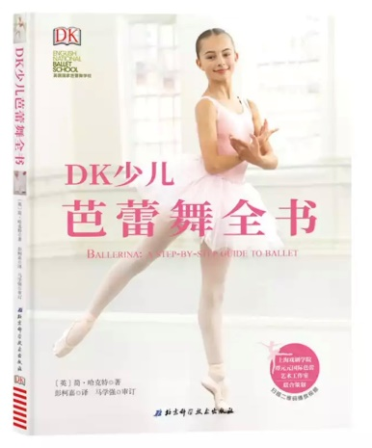 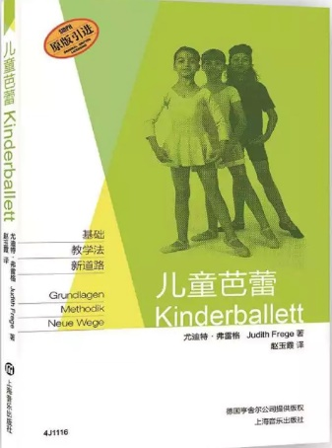

**二、可参考以下链接中视频进行练习：**

**1．**[**https://video.tudou.com/v/XMjMxNjIxMDA3Mg==.html?__fr=oldtd**](https://video.tudou.com/v/XMjMxNjIxMDA3Mg==.html?__fr=oldtd)

**2．**https://haokan.baidu.com/v?vid=12176081443124357125&pd=bjh&fr=bjhauthor&type=video